链上费用超以太坊 SOL 真的要取代 ETH 的地位了？

撰文：Joyce

最近随着 Goat、Pnut、Act 等 Meme 接连上线 Binance，Solana 生态迎来一波新的热潮。据 Blockworks Research 统计数据，2024 年 10 月 19 日之后，Solana 的链上每日费用已经持续多日超过以太坊，在 10 月 24 日收入甚至超过千万美元，Meme 赛道的火热让各路资金持续进入 Solana 生态，使之成为目前圈内最火的生态。

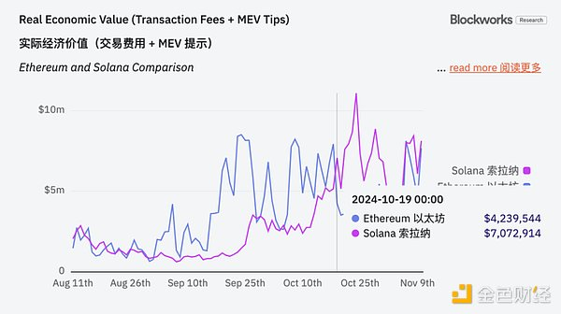

不得不说，Solana 确实是这轮牛市中热度最高的链了，前有 DePin 热潮中超过半数明星项目出自 Solana 生态，后有一波又一波的 Meme 热潮，不可谓不热闹。

那么，目前我们看到的 Solana 生态的高收益主要来自哪儿呢？这样火爆的状态又能可持续多久？

## Solana 链上费用情况一览

和以太坊类似，Solana 的链上收入也包括基础交易手续费、MEV小费等。以太坊在EIP1599提案之后，将所有的基础 Base 费销毁，MEV 小费则直接奖励给验证节点，Solana 也有类似的销毁机制，将基础手续费按固定比例销毁（初期设定 50%），剩下的分配给验证者。

因此，在对比以太坊和 Solana 链上收入时，所有被销毁的基础交易费用也纳入其中。

具体来说，Solana 的链上收入包括基础费用、有限交易费用、小费（Jito）和投票费用，如下图所示。

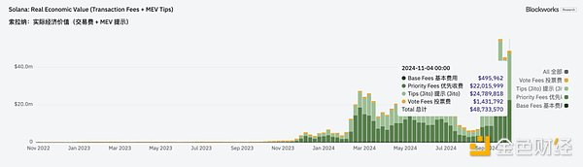

从这张图所展示的 Solana 链上每日费用变化趋势来看，相比其他两项来说，基础交易费和投票费用变化不是太大，但是优先交易费用和小费自今年三月以来获得了飞速增长。

那么，这两项费用分别是什么呢？优先交易费很好理解，即用户为了加快交易速度而支付的费用，一般在交易的时候直接添加。小费（Jito）则是用户给验证者支付的额外费用，一般用于 MEV 相关的交易，定向支付。

这两者的快速增长，都意味着 Solana 网络的活跃性提升、DeFi 活动增多导致的网络拥堵加剧，用户更愿意通过增加优先交易费的方式提升交易速度，同时验证者通过优化交易顺序捕获的 MEV 机会也增多。

那么，Solana 链上的 DeFi 交易具体是哪些，是不是完全是 Meme 驱动的？

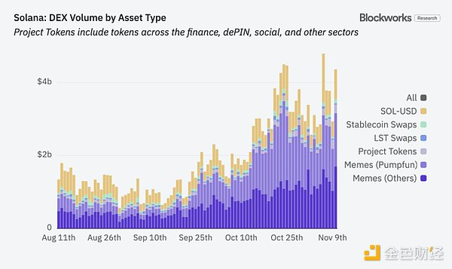

通过上图数据不难看出，Solana 链上的交易主要包括 Meme（Pumpfun）、Meme（其他）、项目 Token、LST Token、稳定币和 SOL 交易等，其中项目 Token除了以上列出来的所有类别，还包括 DePin、SocialFi 等。

最近两个月，所有 Meme 的交易量占比从 48% 提升到了 74%，当然，其他几项交易量比重的大幅缩水并不意味着交易量的下降，在行情上行之际，Solana 链上的项目 Token、LST、稳定币以及 SOL 交易量都有了大幅增长，但是，Meme 的增幅实在太夸张，最近两个月增长了 667%，所以，相比较起来其他交易占比才大幅下降。

这也印证了上面的数据，因为 Meme 交易量的迅猛增长，且在 Meme 交易中「时间就是金钱」这一信念的驱使下，用户自然更加愿意支付优先交易费。而链上交易越活跃，MEV 的机会也就越多。

## Solana 链上活跃 Dapp

1）DEX

目前 Solana 链上以 Meme 交易为主，自然一众 DEX 是最活跃的 Dapp 了，目前 Solana 生态一众的DEX中，热度最高的要数 Raydium，下图数据显示，得益于 Meme 的爆发，目前和 Meme 深度绑定的 Raydium 已经占据整个 Solana 生态交易量的 63.5%，而一开始占据 Solana 生态绝对优势的 Orca 随着 Meme 交易量的爆发，市场份额被不断挤压，已经从超过 60% 的份额到降至目前的 15% 左右。

PumpFun 作为 Meme 发射平台，其自带的 Meme 交易功能，也在这一波 Meme 爆发中交易量占比将近 5%，而且有逐渐增加的趋势。

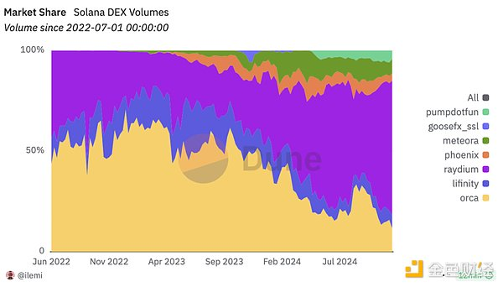

Solana 生态 DEX 市场份额占比，来源：Dune.com

2）聚合 DEX 及交易机器人

除了 DEX 的直接交易之外，Solana 生态中的聚合 DEX 以及交易机器人也非常活跃。下图展示按交易来源划分的 Solana 生态 DEX 市场份额，最新数据显示 Jupiter 交易量占 33%，其他协议（包括交易机器人）占 19%。

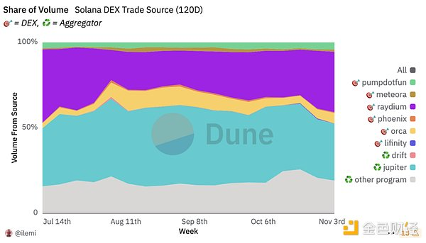

按交易来源划分的 Solana DEX 市场份额，来源：Dune.com

Jupiter 作为 Solana 生态中最大的聚合交易 Dex，目前 TVL 突破 15.7 亿美元创下新高，而且最近 Jupiter 动作非常多：

先是 10 月 2 日「未申领的 2.3 亿枚 JUP 用于延长和资助 ASR」提案获得通过，主动权益质押奖励（ASR）将再延续一年；

随后在 10 月 8 日推出移动应用程序，支持 Apple Pay、信用卡等多种支付方式，被认为是一个新的法 B 通道；

10 月 17 日又推出Solana MemeCoin 终端「Ape Pro」，着力实现 MEV 保护，改善交易中的三明治攻击现象。

一系列动作之下，Token JUP 的价格也非常强势。

除了聚合交易平台之外，Solana 生态中的交易机器人也非常活跃，超过 10% 的交易由交易机器人贡献，其中收入排名前四的分别为 Photon、Trojan、BONKbot 和 Banana Gun。Photon 过去三十天的收入达到 2985 万美元，成为 Solana 生态中仅次于 Solana 主链收入的协议。除了 Solana 主链和 Pump 协议之外，Solana 生态收益前五协议的其他三席全是交易机器人，吸金能力可见一斑。

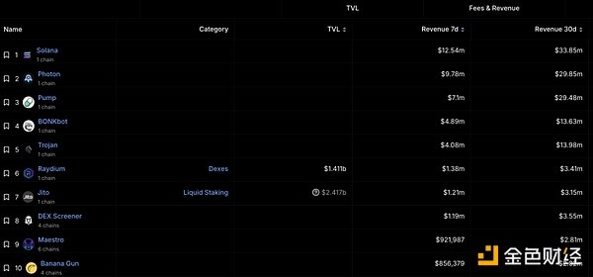

Solana 生态协议收益排名，来源：DefiLlama

3）其他 Dapp

尽管在整个 Meme 季中，围绕 Meme 的 DEX、聚合 DEX 以及交易机器人非常火热，不过，随着 Solana 链上的火热，SOL 价格也一路水涨船高，从而带动生态中的质押、再质押、借代、杠杆等协议，以下是目前比较热门的几个 Dapp。

Jito

Jito 目前已经是 Solana 生态中 TVL 最高的 DApp，TVL 超过 30 亿美元，占 Solana 整个生态 TVL 的三分之一以上。Jito 支持用户存入 Solana 或者 Solana 的 LST Token 进行再质押，相比于其他质押协议，Jito 最大的特色是其 MEV 套件，通过对 Solana 生态中的交易提取 MEV 收入，将这部分收入分配给质押者，从而提高质押者的收入。

目前 Jito 的再质押存款已经达到 2500 万美元的硬顶，表示第二阶段将提高上限以满足更多用户的质押需求。

Kamino

Kamino 是 Solana 生态中顶级的稳定币和 LST 资产收益平台，同时整合了借代、流动性提供和杠杆等功能，目前整个协议的 TVL 已经达到了 20 亿美元。

Kamino 支持一键式自动复利集中流动性策略，方便用户通过控制借代资金来最大化收益。另外今年第四季度预计将推出 Lend V2 ，届时将允许无许可创建不同的借代市场，满足更广泛的用户需求，以及引入自动化单一资产借代金库，跨市场聚合流动性，以期成为 Solana 链上金融的基础层。

Marinade

Marinade 也是 Solana 生态的流动性质押协议，目前 TVL17.9 亿，仅次于 Raydium 位列第五名。不过同为流动性质押协议，Marinade 协议收益远不如 Jito，近期 Marinade 在力推面向机构投资者的 Solana 质押服务，这一个半月来 TVL 上涨近 50%。

## 小结

Meme 热潮确实带动了整个 Solana 生态的火热，最直接的体现是 Solana 的链上收益以及用户活跃度。

不过目前的 Meme 毕竟只是牛市行情下特定时期的产物，一旦进入熊市，MeMe 行情若不再持续，Solana 生态如何保住公链的领先优势是需要考虑的事情。就像曾经火爆出圈的 NFT 行情，盛宴过后也是一地鸡毛，Solana 能否借势 MeMe 的火热，打造更加健康的生态收益结构呢？